**Патриотическое направление**

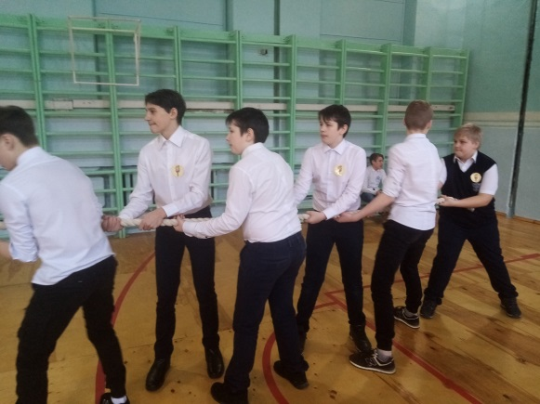 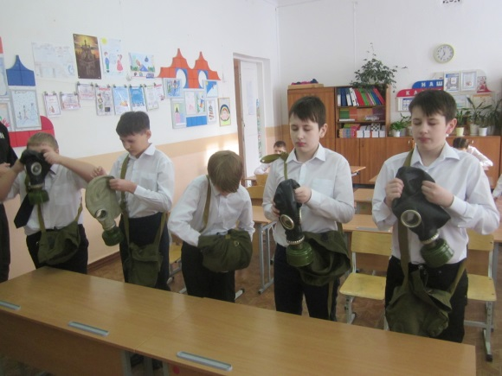 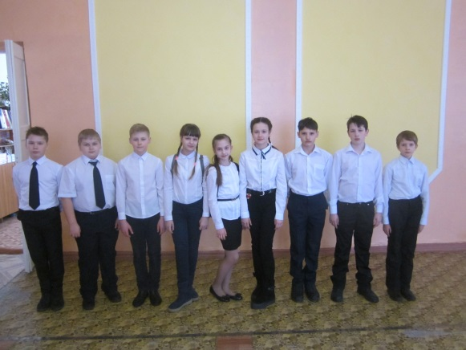

*День защитника Отечества, 2020 г. День защитника Отечества, 2019 г. День защитника Отечества, 2018 г.*

**Туристическое направление**

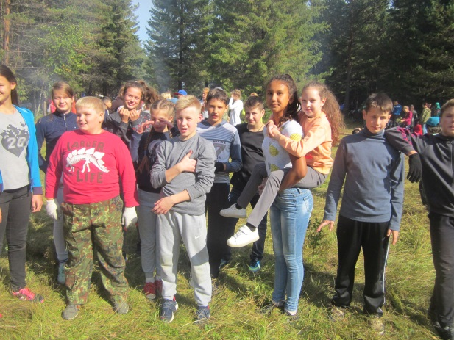 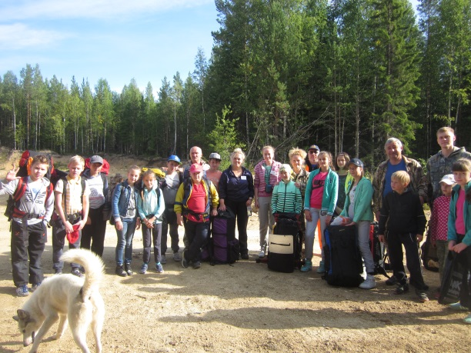 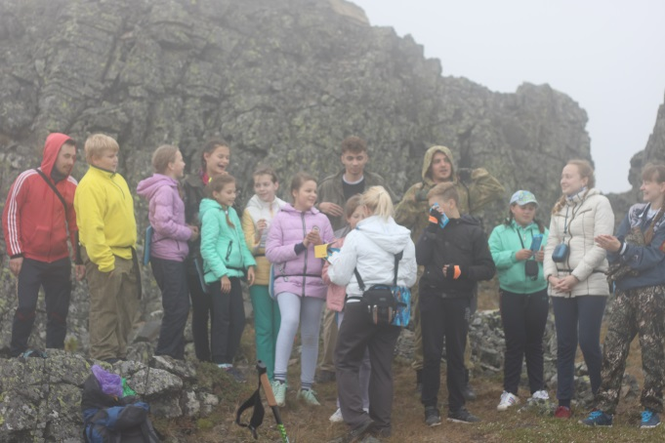

*Поход на Солдатский выруб, 2019 г. Поход на Серебрянский камень, 2017 г. Поход на г. Семичеловечья, 2018 г.*

**Общественно-значимое направление**

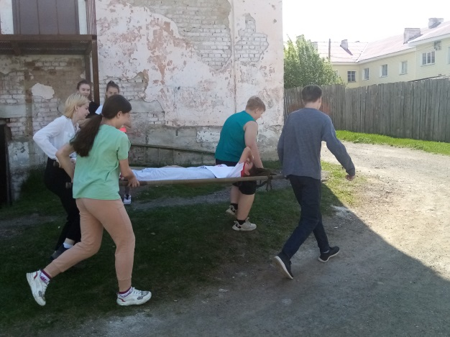 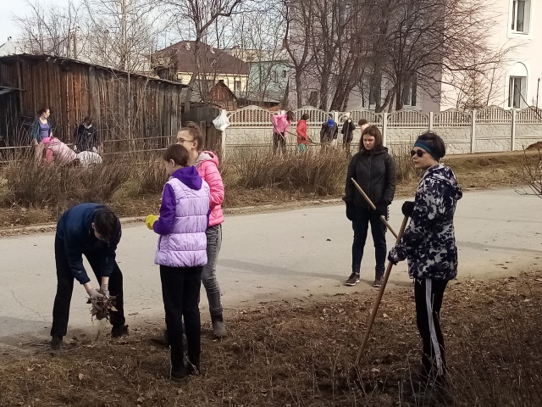 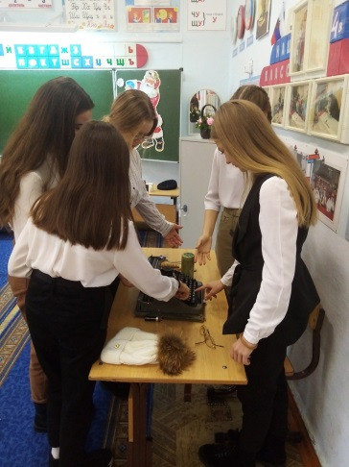

*Пожарная эстафета, 2021 г. Субботник, 2021 г. Профориентационная квест-игра «Детективное агентство», 2019 г.*

**Развлекательное направление**

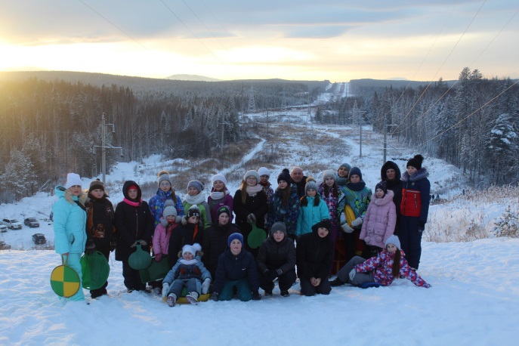 

*Поездка на Башеневку, 2019 г. «Рождество» на Башеневке, 2020 г.*